UBND XÃ THANH AN

**TRƯỜNG MẦM NON SỐ 1 THANH AN**

**THỰC ĐƠN HÀNG NGÀY TUẦN 1,3,5 ĐỢT I NĂM HỌC 2025-2026**

|  |  |  |  |  |  |  |  |
| --- | --- | --- | --- | --- | --- | --- | --- |
| **Bữa** | **Thứ** | **Thời gian thực hiện** | | | | | **Điều chỉnh** |
| **Thứ 2** | **Thứ 3** | **Thứ 4** | **Thứ 5** | **Thứ 6** |  |
| Trưa | | Cơm trắng | Cơm trắng | Cơm trắng | Cơm trắng | Cơm trắng |  |
| Trứng xào + thịt lợn | Thịt gà + giò lợn xào củ quả | Cá trắm khúc+ thịt lợn sốt cà chua | Thịt bò + thịt lợn xào giá đỗ | Thịt lợn + giò xào thập cẩm |  |
| Canh rau | Canh rau thịt băm | Canh cá dưa chua | Canh rau thịt băm | Canh củ quả hầm xương |  |
| Bữa Phụ | Mẫu giáo | Bún thịt băm cà chua | Cháo thịt gà | Bánh đa thịt băm cà chua | Cháo thịt lợn | Chè đỗ đen |  |
| Nhà trẻ | Sữa NutyBaby | Sữa hộp ZinZin kid | Bánh Peppai | Sữa Nutybaby | Bánh Huza |  |
| Chiều (nhà trẻ) | | Bún thịt băm cà chua | Cháo thịt gà | Bánh đa thịt băm cà chua | Cháo thịt lợn | Chè đỗ đen |  |
| *Ghi chú: Tuỳ vào tình hình thực tế có thể thay đổi thực đơn rau củ quả theo mua cho bữa ăn thêm phù hợp* | | | | | | | |

**HIỆU TRƯỞNG**

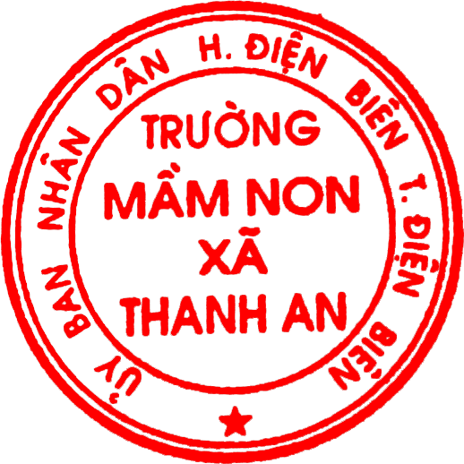

**Mai Thị Phương**

UBND XÃ THANH AN

**TRƯỜNG MẦM NON SỐ 1 THANH AN**

**THỰC ĐƠN HÀNG NGÀY TUẦN 2,4 ĐỢT I NĂM HỌC 2025-2026**

|  |  |  |  |  |  |  |  |
| --- | --- | --- | --- | --- | --- | --- | --- |
| **Bữa** | **Thứ** | **Thời gian thực hiện** | | | | | **Điều chỉnh** |
| **Thứ 2** | **Thứ 3** | **Thứ 4** | **Thứ 5** | **Thứ 6** |  |
| Trưa | | Cơm trắng | Cơm trắng | Cơm trắng | Cơm trắng | Cơm trắng |  |
| Thịt lợn rim đậu phụ cà chua | Trứng xào thịt lợn | Giò + thịt gà xào thập cẩm củ quả | Cá trắm khúc+ thịt lợn sốt cà chua | Thịt bò+ thịt lợn xào giá đỗ |  |
| Canh củ quả hầm xương | Canh rau thịt băm | Canh rau xương gà hầm | Canh rau | Canh rau thịt băm |  |
| Bữa Phụ | Mẫu giáo | Cháo thịt băm | Chè đỗ đen | Bún thịt lợn băm, cà chua | Phở thịt lợn băm, cà chua | Cháo thịt băm |  |
| Nhà trẻ | Sữa Nuty baby | Bánh Huza | Sữa hộp ZinZin kid | Bánh Peppie | Sữa hộp ZinZin kid |  |
| Chiều (nhà trẻ) | | Cháo thịt băm | Chè đỗ đen | Bún thịt lợn băm, cà chua | Phở thịt lợn băm, cà chua | Cháo thịt băm |  |
| *Ghi chú: Tuỳ vào tình hình thực tế có thể thay đổi thực đơn rau củ quả theo mua cho bữa ăn thêm phù hợp* | | | | | | | |

**HIỆU TRƯỞNG**



**Mai Thị Phương**